本校104學年度擬持續推動「教師專業發展評鑑」和「教學輔導教師制度」，為了推薦教專進階培訓人員及教學輔導教師受訓，校內參加「教師專業發展評鑑」的人數須達到80人以上，請老師們抽空上網至教師專業發展評鑑網http://tepd.moe.gov.tw/
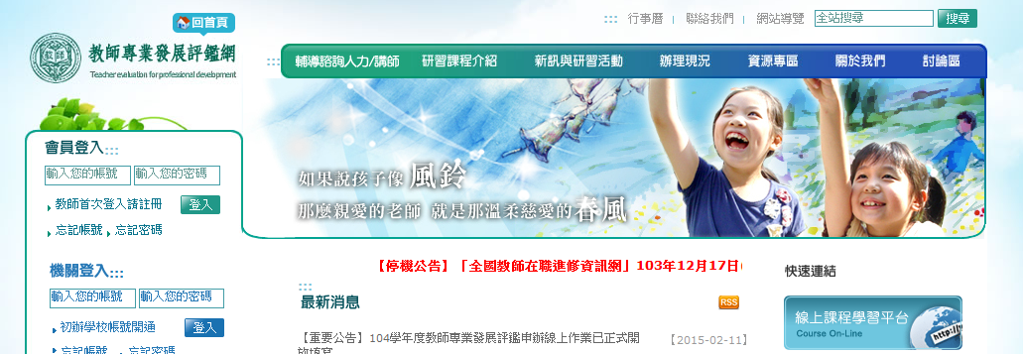
1.輸入您的帳號及密碼，便進入下列的頁面。
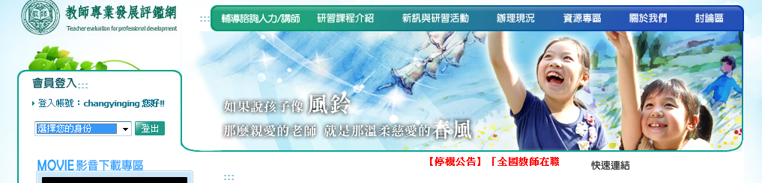
2.選擇身分-教師，即可進入教師管理專區，請點選修改基本資料
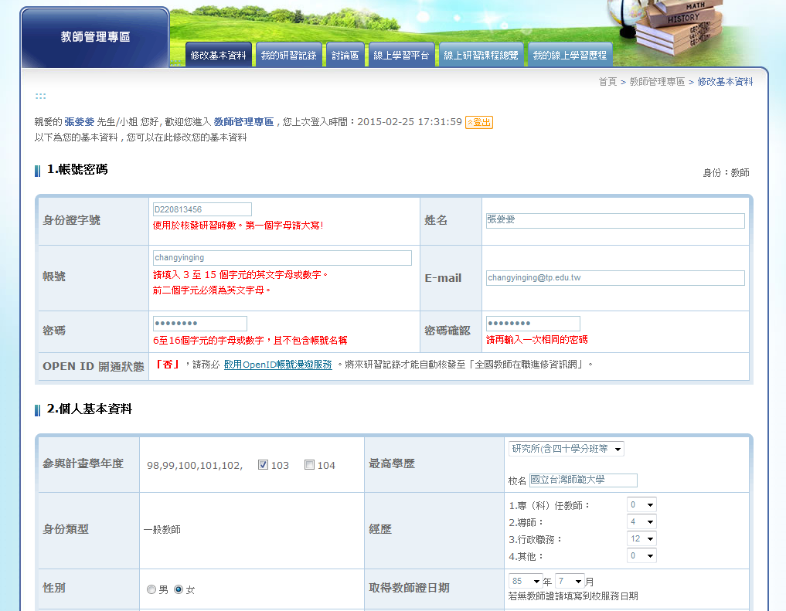
可確認帳密及身分證字號

3.勾選104學年度，按頁面下方修改完成確認即可。
請老師們於104年3月9日前完成，感恩!~~萬中網站最新公告可連結~~

